3:2-Sieg! Irres Match gegen Straubing!

(VCW / Wiesbaden / 23.11.2022) Der VC Wiesbaden hat nach vier Niederlagen in Folge in der 1. Volleyball Bundesliga Frauen endlich den ersten Sieg eingefahren. 3:2 (25:18, 25:13, 27:29, 20:25, 15:12) hieß es am Ende einer äußerst unterhaltsamen und hochspannenden Partie in der Sporthalle am Platz der Deutschen Einheit gegen NawaRo Straubing. Die Mannschaft von Headcoach Benedikt Frank hatte zuletzt stark unter Druck gestanden, zeigte aber zumindest in den ersten beiden Sätzen am Mittwochabend noch keine Nerven. Die 1.112 begeisterten Zuschauern machten mächtig Lärm im Wiesbadener Hexenkassel und hatten sich schon auf einen klaren Heimsieg eingestellt, ehe die Niederbayerinnen mit beeindruckender Moral wieder zurück ins Spiel fanden. Das allerdings auch, weil der VCW sich nach einem Hoch recht unerwartet einige Durststrecken leistete.
Der VCW begann mit der Starting Six Natalia Gajewska (Zuspiel), Tanja Großer und Annick Meijers (beide Außenangriff), Rachel Anderson (Mittelblock) und Lena Große Scharmann (Diagonal). Jodie Guilliams ersetzte als etatmäßige Außenangreiferin wieder die länger erkrankte Rene Sain und sorgte gleich zu Beginn für bärenstarke Abwehraktionen. Die Zuschauer erlebten im ersten Satz (25:18) zunächst eine ausgeglichene Partie, ehe sich der VCW ab dem 8:6 Punkt um Punkt vorarbeitete. Außenangreiferin Tanja Großer knüpfte in dieser Phase an ihre hervorragenden Leistungen aus dem Spiel gegen Dresden an. Den Wiesbadenerinnen gelang es im Verlauf immer wieder gut zu blocken. Die Aufschläge sorgten für mächtig Druck beim Gegner aus Niederbayern, der seinerseits viele Angriffe über die Mitte setzte. Dem jungen Team des polnischen Cheftrainers Łukasz Przybylak unterliefen allerdings viele Eigenfehler. Libera Amber de Tant und Mittelblockerin Shealyn McNamara verdienten sich im ersten Teil die besten Noten. Bei Wiesbaden gefielen bis dahin in einem stabilen Team neben Großer vor allem Jodie Guilliams und Natalia Gajewska.
Satz zwei (25:13) ist schnell erzählt: Der VCW behielt hier jederzeit die Oberhand. Zuspielerin Gajewska verteilte die Angriffslast variabel auf die aggressiven Angreiferinnen neben ihr. Dann aber drehte sich das Match. Satz drei war nichts für schwache Nerven. Der VCW vermochte seine Dominanz nicht zu konservieren und lag mehrfach zurück. Ein Zwischenhoch (20:19, 24:21) bereitete den Zuschauern zwar nochmal große Freude – aber zum Satzende fehlte die nötige Konzentration – und wieder einmal konnte der VCW in der Crunchtime eine ganze Reihe von „Elfmetern“ nicht verwandeln, während Straubing mutig im Angriff blieb und auch in der Abwehr stabil handelte. Nach mehreren Satzbällen auf beiden Seiten machte am Ende der Gast mit 29:27 den Sack zu.
Dieser gewonnene Part gab NawaRo mächtig Auftrieb, der VCW hingegen hatte seine Sicherheit in weiten Teilen verloren. Wieder wurde viele Chancen liegengelassen, auch die Aufschläge erzielten nicht die erhoffte Wirkung. Bei Straubing war Valbona Ismaili in Aufschlag und Angriff die Punktgarantin.
Nach dem 20:25 aus Sicht der Gastgeberinnen musste nun der Tiebreak entscheiden. Würde der VCW im fünften Satz nochmal den Schalter umlegen können? Erneut lief der VCW zunächst der Gästeführung hinterher – zum Seitenwechsel stand es 6:7. Die Zuschauer peitschten den VCW unermüdlich nach vorn. Mirta Freund markierte mit einem satten Schlag das 9:9. Beim 11:10 und 14:12 hatte das Frank-Team wieder die Nase vorn. Unter dem frenetischen Jubel der Fans führte schon der erste Satzball nach 120 Minuten zum 3:2-Sieg. Nicht jeder VCW-Fan in der Halle hatte daran noch geglaubt. Die silberne MVP-Medaille verdiente sich Mittelblockerin Linda Andersson (Schweden). Mit Gold wurde Libera Jodie Guilliams (Belgien) belohnt, die auf ungewohnter, wenn auch für sie nicht gänzlich unbekannter Position eine beherzte Partie abgeliefert hatte.
Benedikt Frank: „Dieser Sieg war heute unfassbar wichtig. Nach so einem wilden Ritt noch das Spiel im Tiebreak gedreht zu haben, zeigt wieder mal die große Moral meiner Mannschaft. Natürlich hätten wir das Match in drei Sätzen beenden können, aber wir sind einfach noch nicht konstant genug. Daran werden wir arbeiten. Die Zuschauer waren heute genial. Die Stimmung hat uns durch das ganze Spiel getragen. Vielen Dank an dieser Stelle. Ich hoffe, dass wir am Samstag im Pokal wieder auf diesen grandiosen Klatschpappenalarm setzen können.“
Jodie Guilliams: „Was für ein Spiel! Wir sind so froh, dass wir uns endlich belohnt haben. Und das nach zweimal fünf harten Sätzen gegen Dresden und Straubing. Das hat viel Kraft gekostet, keine Frage. Aber auch Schwerin hatte anstrengende Tage, und wir haben am kommenden Samstag eigentlich nichts zu verlieren.“
VCW-Geschäftsführer Christopher Fetting: „Krimis wie diese kosten Nerven. Ich hoffe, dass wir mit diesem Spiel die Glaubenskrise überwunden haben. Wir haben super angefangen, dann zweitweise den roten Faden verloren, ihn aber zum Schluss just in time wiedergefunden. Das war eine Achterbahnfahrt der Gefühle für alle – auch auf den Rängen und vermutlich vor den Fernsehern. Volleyball in Wiesbaden macht immens viel Spaß – das war mal wieder der beste Beweis.“
Wiedersehen mit Schwerin
Schon in drei Tagen (26. November, 19:00 Uhr) fighten der VCW und SSC Palmberg Schwerin um den Einzug ins Halbfinale des DVV-Pokals – die Damen von Benedikt Frank schlagen wieder vor heimischen Publikum in Wiesbaden auf. Und bereits am 30. November kommt es zum erneuten Aufeinandertreffen: Dann reisen die Wiesbadenerinnen nach Schwerin zum Punktspiel der 1. Bundesliga.
Nächste Termine im Überblick:
DVV-Pokal - Viertelfinale:
26. November 2022 (19:00 Uhr): VCW – SSC Palmberg Schwerin
(Wiesbaden, Sporthalle am Platz der Deutschen Einheit)
1. Volleyball Bundesliga:
30. November 2022 (18:30 Uhr): SSC Palmberg Schwerin – VCW
(Schwerin, Palmberg-Arena)
03. Dezember 2022 (18:00 Uhr): VCW – USC Münster
(Wiesbaden, Sporthalle am Platz der Deutschen Einheit)

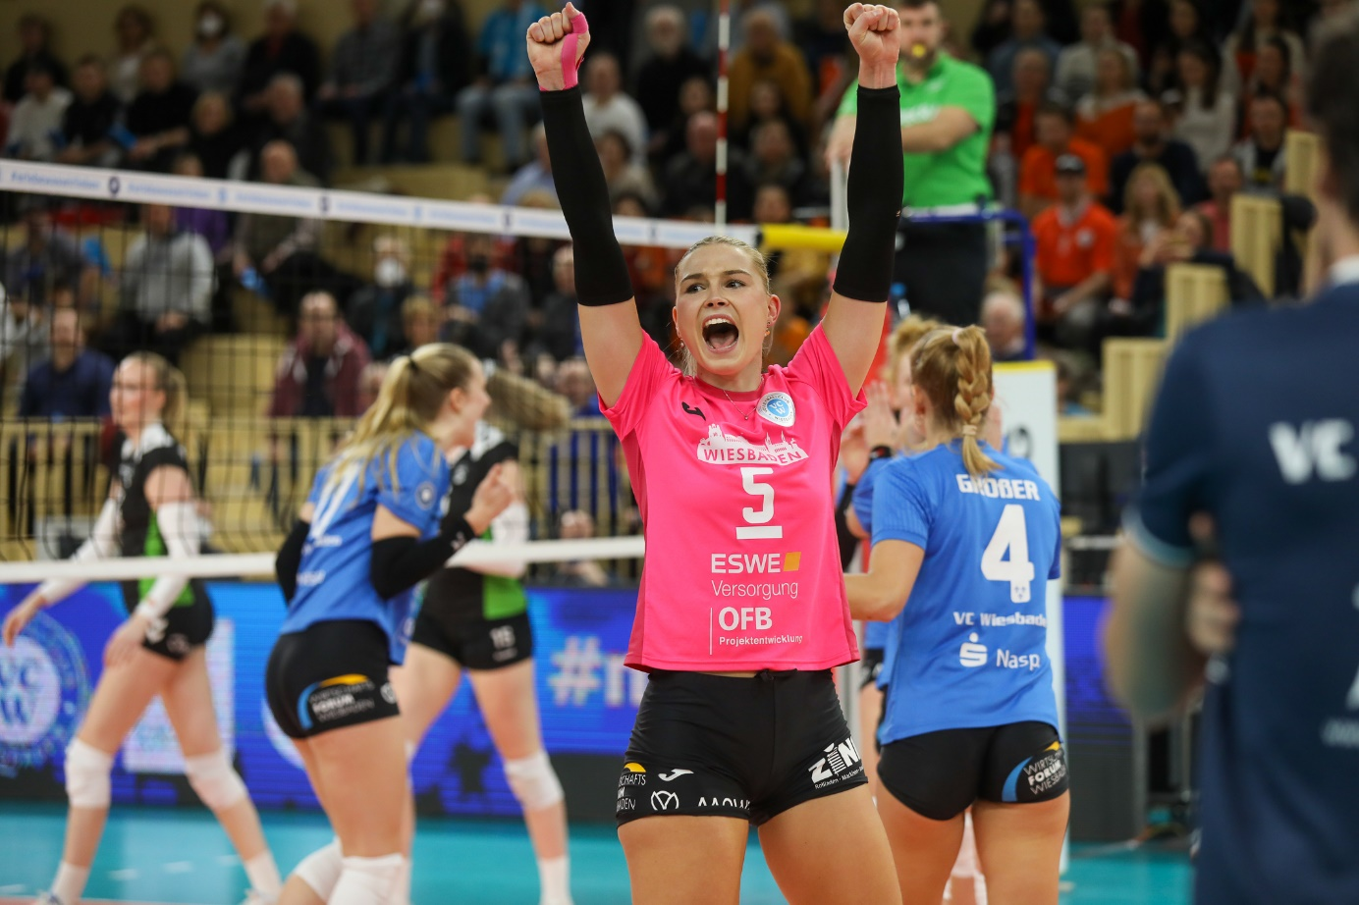3:2-Sieg! Irres Match gegen Straubing!
Foto: Detlef Gottwald | www.detlef-gottwald.de
Über den VC Wiesbaden
Der 1. Volleyball-Club Wiesbaden e.V. wurde 1977 gegründet und ist spezialisiert auf Frauen- und Mädchenvolleyball. Die professionelle Damen-Mannschaft ist seit 2004 ohne Unterbrechung in der
1. Volleyball-Bundesliga vertreten und spielt ihre Heimspiele in der Sporthalle am Platz der Deutschen Einheit, im Herzen der hessischen Landeshauptstadt. Die bislang größten sportlichen Erfolge des VC Wiesbaden sind der Einzug in das DVV-Pokalfinale in der Saison 2012/2013 und 2017/2018 sowie die Deutsche Vizemeisterschaft in der Saison 2009/2010. Auch die erfolgreiche Nachwuchsarbeit ist Teil des VCW. Aktuell bestehen über 30 Nachwuchs-Teams, die in den vergangenen Jahren zahlreiche Titel bei überregionalen Volleyball-Meisterschaften sowie im Beachvolleyball erkämpften. Als Auszeichnung dafür erhielt der VC Wiesbaden im Jahr 2016 das „Grüne Band“ des Deutschen Olympischen Sportbundes (DOSB). Der VC Wiesbaden ist Lizenzgeber der unabhängigen VC Wiesbaden Spielbetriebs GmbH, die die Erstliga-Mannschaft stellt. Der Verein ist zudem Mitglied der Volleyball Bundesliga (www.volleyball-bundesliga.de) sowie des Hessischen Volleyballverbands (www.hessen-volley.de). Das Erstliga-Team wird präsentiert von den Platin-Lilienpartnern ESWE Versorgung (www.eswe.com) und OFB Projektentwicklung (www.ofb.de).
Text- und Bildmaterial stehen honorarfrei zur Verfügung – beim Bild gilt Honorarfreiheit ausschließlich bei Nennung des Fotografen. Weitere Pressemitteilungen und Informationen unter: www.vc-wiesbaden.de

